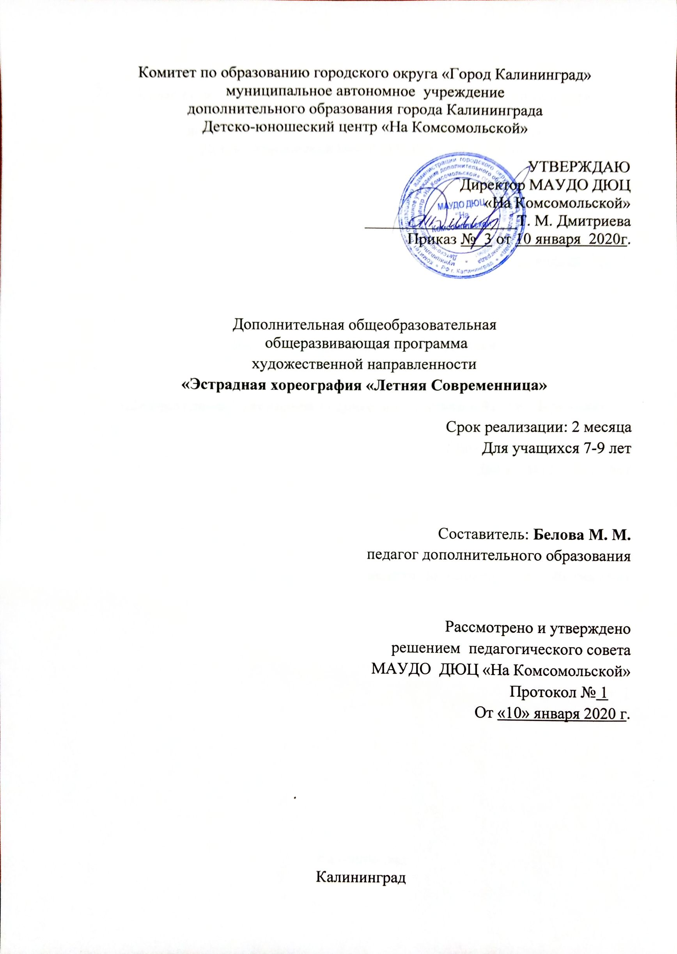

ПОЯСНИТЕЛЬНАЯ ЗАПИСКА

Программа разработана на основе методик преподавания танца: Вагановой А.Я. «Методика преподавания классического танца», Никитина В. «Методика преподавания модерн-джаз танца» и Бурениной А.И. «Ритмическая мозаика». Программа также отражает личный опыт практической деятельности. В этой программе нашло отражение творческое ознакомление с существующими программами хореографических коллективов, методическими разработками по классическому и народным танцам, экспериментальной программой пластического танца, работами, посвященными различным стилям современной хореографии, видеоматериалами по хореографическому искусству.
Программа имеет художественную направленность, предназначена для учащихся 7-9 лет, срок реализации- 1-2 месяца, 24 часа.
Учащиеся занимаются два раза в неделю по два академических часа. По мере необходимости проводятся сводные репетиции.
Цель программы: приобщение к искусству хореографии через всестороннее развитие творческих способностей детей, их профессиональная ориентация.
Задачи:
Образовательные - овладение основами хореографического мастерства; организация постановочной и концертной деятельности; начальная профориентация.
Развивающие - развитие у детей способности к самостоятельной и коллективной работе, развитие мотивации на творческую деятельность.
Воспитательные - создание дружественной среды вокруг ребенка, условий для общения, адаптации к современной жизни, организация полноценного досуга, создание атмосферы доброжелательности, доверия, внимания к каждому ребенку.
Отличительные особенности программы
Учащиеся обучаются не только каким-то определенным танцам, а умению танцевать в различных стилях, овладевают разнообразной танцевальной техникой, приобретают профессиональные навыки и умения применять их на практике, учатся свободно владеть своим телом, добиваются гармоничности движений, оттачивают технику танца.
Программа предполагает ознакомление учащихся с различными видами современной хореографии, как с уже зарекомендовавшими себя, так и с вновь возникающими.
Воспитание детей средствами хореографии помогает всестороннему развитию личности ребенка. У них формируется художественный вкус, они острее подмечают и воспринимают прекрасное не только в искусстве, но в жизни.

Актуальность и педагогическая целесообразность
Учащиеся с первых дней знакомятся с целями и задачами ансамбля, узнают, какие профессиональные навыки они могут приобрести и где могут продолжить обучение.
В соответствии с содержанием учебной программы и учетом возрастных и индивидуальных особенностей, а также опытом ребенка, его природными задатками определяются основные требования к знаниям, умениям и навыкам учащихся, а также подбирается репертуар.
Принципы построения программы: дифференциация, разноуровневость, системность. Программа состоит из частей, одинаковых для всех групп учащихся. Однако при обучении учитываются возрастные особенности детей, их психофизическое развитие.
Формы подведения итогов реализации программы
Формы контроля: собеседование, игровые конкурсы, наблюдения, открытые и контрольные занятия, задания с самостоятельными решениями поставленных творческих задач, сочинение танцевальных этюдов.
Планируемые результаты определяются в зависимости от возрастной группы и связан с целями и задачами каждого этапа программы. Это и развитие творческого мышления, памяти, воображения, умения выразить чувства, приобретение и развитие коммуникативных способностей, активность, сообразительности, умение импровизировать, двигаться под музыку; формирование общей культуры; владение основными танцевальными движениями; развитие творческого интереса; приобретение преподавательских навыков при работе в качестве помощника руководителя или при прохождении педагогической практики.
По окончании реализации программы учащиеся должны приобрести следующие умения и навыки:
- научиться правильной постановке корпуса, рук, ног, головы, координации движений;
- знать позиции положения рук, ног;
- выработана выворотность, эластичность и крепость голеностопного, коленного и тазобедренного суставов;
- понятия опорной и рабочей ноги.
Критерий результативности
1. Очень высокий результат
а) высокая техника исполнения упражнений экзерсиса классического и джазового танца;
б) высокая техника исполнения сценических номеров;
в) овладение всей программой репертуара ансамбля;
г) наличие творческого подхода, умение работать самостоятельно с группой.
2. Высокий результат
а) освоение основных элементов классического и джазового танца;
б) высокая техника исполнения сценических номеров;
в) овладение большей частью программы (80%) репертуара ансамбля.
3. Средний результат
а) средняя техника исполнения основных элементов классического и джазового танца;
б) средняя техника исполнения сценических номеров;
в) овладение до 50% программы репертуара ансамбля.
4. Низкий результат
а) плохая техника исполнения основных элементов классического и джазового танца;
б) низкая техника исполнения сценических номеров;
в) неспособность овладеть репертуаром ансамбля.
Формы отслеживания результатов
Проведение наблюдения по итогам.

Учебный план

№ п/п | Тема | Теория | Практика | Всего
1 | Основы классического танца | 1 | 5 | 6
2 | Азбука музыкального движения. | 1 | 5 | 6
3 | Партерная гимнастика | 1 | 5 | 6
4 | Элементы историко-бытового танца | 1 | 5 | 6
 | Всего | 4 | 20 | 24
КАЛЕНДАРНЫЙ УЧЕБНЫЙ ГРАФИК

Год обучения | Учебный период |  |  | Всего
1 | 01.06 - 13.07 | 6 недель |  | 6 недель

Продолжительность учебного периода
Начало - 1 июня
Окончание– 13 июля
Регламент образовательного процесса:
Продолжительность учебной недели – 7 дней с 9.00 до 20.00 час. Для учащихся 16-18 лет допускается окончание занятий в 21.00.
Количество учебных смен: 2 смены
1 смена: 9.00 – 14.00 ч. 2 смена: 14.30 – 21.00 ч.
Занятия проводятся – по группам, индивидуально или всем составом объединения. Занятия проводятся в соответствии с расписанием, в дистанционной форме.

СОДЕРЖАНИЕ ПРОГРАММЫ
Тема 1. Основы классического танца
Дети, начинающиеся учиться, делают вначале экзерсис у палки и на середине в сухой форме, без всякого варьирования. В последующем учении вводятся простые комбинации у палки, их они повторяют и на середине. Проходит основные позы. Затем легкое адажио, без сложных комбинаций, направленное лишь на приобретение устойчивости. Усложнение вносят позы, в которые вводится работа рук. Постепенно доходим до комбинированного адажио. В заключение в адажио вводятся прыжки.
Когда у учащихся ноги поставлены правильно, есть уже выворотность, развита и укреплена ступня - можно приступать к прохождению аллегро. Начинают прыжки с изучения темп леве, затем шажман де пье, эшапе. Затем изучают ассамбле. Этот прыжок заставляет сразу правильно брать в работу все мышцы. Затем переходят на глисад, жете, па де баск, балансе. Затем переходим к прыжкам на одну ногу.
Упражнения у станка изучаются вначале лицом к палке, по мере усвоения - одной рукой за плку.
На данном этапе обучения изучаются следующие движения и понятия:
- понятия рабочая нога и опорная нога.
Постановка корпуса (ноги в свободном положении):
- позиции ног (1 – 2 - 3 при относительной выворотности ног).
- постановка корпуса в 1 – 2 – 3 позиции.
- Demi – plie (1 позиция).
- Battement tendu в сторону (1 позиция).
- Releve на полупальцы (в невыворотных позициях).
- Перегибы корпуса вперед и в сторону.
  - Точки класса по методике Вагановой.
  - Положение en face.
  - Подготовительное положение рук.
  - Позиции рук: 1 – 2 – 3.
  - Повороты головы на 1/2, 1/4.
  - Раs польки, галоп.

Тема 2. Азбука музыкального движения
Данный раздел программы включает в себя коллективно-порядковые ритмические упражнения. Они воспитывают у учащихся чувство ритма, умение слушать и слышать музыку, развивают музыкальность, слух, ориентируют детей в пространстве и времени.
Эти упражнения строятся на шаге и беге в различных рисунках, хлопках и притопах в различных ритмических рисунках под различную музыку.
На первом этапе первоочередной задачей является приобретение координации слуховых и двигательных навыков и постепенное их осознание.
1. Коллективно-порядковые и ритмические упражнения.
- "Бодрый шаг в перестроениях" / из колонны по одному - в колонны парами, из одного круга - в два, в звездочки/;
- "Найди свое место в колонне" /под первую часть музыки дети идут танцевальным шагом по кругу, под вторую часть бегают по всему залу в любых направлениях; с началом первой части музыки дети должны найти свои места и двигаться шагом по кругу/;
- Ходьба различного характера /энергичный, тихий шаг/;
- "Ускоряй и замедляй" /шаг, переходящий в бег и наоборот/;
-"Змейка" /двигаться за ведущим змейкой, с окончанием музыки занять свои места/. И другие подобные упражнения.
2. Ритмические упражнения:
- хлопки в различных ритмических рисунках;
- сочетание хлопков с притопами ногами;
- продвижение по кругу тройными притопами /в дальнейшем это упражнение помогает при разучивании шага польки и переменного русского хода/;
- знакомство с размерами 2/4, 3/4, 4/4, дирижерский жест, выделение сильной доли;
- выстукивание ритмического рисунка знакомых детских песен.
3. Музыкально-образные этюды:
- "Цирковая лошадка" /бег с высоко поднятыми коленями/;
- "Всадники" /боковой галоп/;
- Ходьба в образах лисы, кошки, медведя и т.д., учат детей придавать движению эмоциональную окраску, будят фантазию, воображение.
4. Двигательная импровизация:
- "Ветер-ветерок" /движения рук, изображающие ветви и листики; корпуса, изображающего ствол, под маленькими и большими ветрами/;
- "Игра с водой" /умывание, обливание/;
- "Вальс кошки" /под данную музыку изобразить движение, характерное для кошки/;
- "Кукла пластмассовая" и "Кукла тряпичная" /показать разницу в движениях/;
- изображение различных эмоций, состояний /радость, грусть, страх и т.п./
- игра-задание "Где работали, где отдыхали*" /одна группа детей показывает движения, другая отгадывает, что они означают/.
5. Музыкально-танцевальные игры.
- «Плетень",
-"Красная шапочка",
-"Оха-ха",
-"Заводные игрушки"

Тема 3. Партерная гимнастика
Занятия гимнастикой на полу и растяжками способствуют развитию гибкости детей, выработке хорошего танцевального шага, способствуют устранению физических недостатков, повышает двигательную активность, улучшают подвижность суставов. Эти занятия оказывают большое оздоровительное воздействие на организм.
Суть этих занятий в том, что при растягивании разных частей и всего тела в соответствующих направлениях мы добиваемся чередования напряжения и расслабления в мышцах. Меняя силу и направление нагрузки, используя различные приемы растяжек и комбинируя их в определенных сочетаниях, можно задействовать многие группы мышц.
Учащиеся должны выполнять следующие упражнения:
- сидя, сильно вытянуть ноги /колени, пальцы, подъем/, пальцы как бы стремятся коснуться поля;
- сидя, работать ступней /сократить - вытянуть, чертить круги, эн деор, эн дедан/;
- сидя поднять натянутые ноги вверх, держать и мягко плавно опустить;
- складка корпуса к вытянутым ногам, полежать некоторое время и плавно поднять корпус;
- лежа, ноги вместе, руки вдоль корпуса, прижаться плотно к полу поясницей, растягивать себя в длину от кончиков пальцев ног до макушки головы;
- лежа, подтягивать ноги к себе, раскрывая колени в стороны и прижимая их к полу, стопы сокращены /имитация гранд плие по 1 п./;
- лежа на боку, рисовать вытянутой ногой /эн деор, эн дедан/;
- лежа на животе, раскрыв ноги, подтягивать к себе ноги, колени прижать к полу /"Лягушка"/;
- лежа на животе, прогнуться в пояснице, согнуть ноги, достать ими до головы;
- лежа на животе, прогнуться в пояснице, согнуть ноги, стараться выше поднять колени;
- сидя, ноги в стороны, боковые складки, корпусом поочередно, прижиматься к ногам боком, противоположной рукой достать до пальцев ноги;
- сидя, ноги раскрыты в стороны, класть корпус на пол, тянуться вперед за руками;
- сидя, ноги в стороны, перетяжка через поперечный шпагат, собирая ноги вместе впереди и сзади.
Занимаясь по данному разделу программы у детей должна выработаться правильная осанка, развиться гибкость и танцевальный шаг, укрепиться мышцы стопы, улучшиться координация и свобода движений
Тема 4. Элементы историко-бытового танца
Обучение бальному танцу включает в себя два раздела. Первый - современный бальный танец. Изучение танцевального репертуара начинается с детских бальных танцев, так как доступность движений и простота композиций позволяет их освоить довольно быстро.
Второй – историко-бытовой танец, который дает возможность проследить за развитием бального танца и историей балета.
1. Современный бальный танец.
- «Ку-ка-ре-ку» (шаг вперед, хлопки, прыжки).
- «Хлопушки» (подскоки по кругу, хлопки, притопы).
- «Прогулка» (простой танцевальный шаг, шаги в повороте, переход для смены пары).
- «Берлинская полька» (хлопки в ладоши, вынесение ноги на каблук, боковой галоп).
- «Хочу, не хочу» (танец игра).
2. Историко-бытовой танец.
- Шаги (бытовой шаг и легкий танцевальный шаг)
- Положения рук (девочки придерживают юбку слегка спереди, мальчики держат руки за спиной на талии, ладонями кверху).
- Позиции рук и ног аналогичные классическому танцу.
- Па польки.

Организационно-педагогические условия
Педагог дополнительного образования, реализующий данную программу, должен иметь высшее профессиональное образование или среднее профессиональное образование в области, соответствующей профилю детского объединения, без предъявления требований к стажу работы, либо высшее профессиональное образование или среднее профессиональное образование и дополнительное профессиональное образование по направлению «Образование и педагогика» без предъявления требований к стажу работы.
Методическое обеспечение программы
Материальное обеспечение: наличие просторного помещения, хорошо освещенного, вентилируемого; необходимое оборудование - зеркала, музыкальный инструмент-фортепиано, костюмы, станки, звуковоспроизводящая техника; нотный материал, фонотека.
При организации образовательного процесса используются следующие методы: наблюдения, убеждения, стимулирования, создания ситуации успеха для каждого ребенка.
Программой предусмотрено использование педагогических технологий:
- Технология обучения в сотрудничестве
- Технология проектного обучения

Литература
Нормативные правовые акты
- Федеральный Закон «Об образовании в Российской Федерации» от 29.12.2012 № 273-ФЗ
- Указ Президента Российской Федерации «О мерах по реализации государственной политики в области образования и науки» от 07.05.2012 № 599
- Указ Президента Российской Федерации «О мероприятиях по реализации государственной социальной политики» от 07.05.2012 № 597
- Концепция развития дополнительного образования детей в Российской Федерации до 2020 года от 04.09.2014 года №1726-р
- Приказ Министерства просвещения Российской Федерации от 09.11.2018 года № 196 «Об утверждении Порядка организации и осуществления образовательной деятельности по дополнительным общеобразовательным программам»
- Письмо Министерства образования и науки РФ от 18.10.2015 года №09-3242 «О направлении информации») «Методические рекомендации по проектированию дополнительных общеразвивающих программ (включая разноуровневые программы)».
- Постановление Главного государственного санитарного врача РФ от 04.07.2014 N 41 "Об утверждении СанПиН 2.4.4.3172-14 "Санитарно-эпидемиологические требования к устройству, содержанию и организации режима работы образовательных организаций дополнительного образования детей"

Основная литература
- Антропова Л.В. Эволюция экзерсиса классического танца: Учебно-методическое пособие. - Орёл, 2007.
- Будрасов М. Основы джазового танца. Видео материалы мастер-класса. - М., 2007
- Ваганова А. Я. Основы классического танца. - СПб., 2002.
- Звездочкин В.А Классический танец. - Ростов н/Д., 2005
- Ивановский Н. П. Бальный танец XVI – XIX веков. – Калининград, 2004.
- Левин М. В. Гимнастика в хореографической школе. – М., 2001.
- Лисицкая Т. С. Гимнастика и танец. – М., 1988.
- Методика преподавания джаз-модерн танца: методическое пособие Самарского университета культуры. - Самара, 2010.
- Мессерер А. Уроки классического танца. - М., 2009.
- Чистяков А. Стрит дэнс. Видео материалы мастер-класса. -М., 2007
- Andre Klemm. Модерн танец. Видео материалы мастер-класса. - М., 2010

